МИНИСТЕРСТВО ОБРАЗОВАНИЯ РЕСПУБЛИКИ БЕЛАРУСЬ

УЧРЕЖДЕНИЕ ОБРАЗОВАНИЯ
ГОМЕЛЬСКИЙ ГОСУДАРСТВЕННЫЙ ТЕХНИЧЕСКИЙ
УНИВЕРСИТЕТ ИМЕНИ П.О.СУХОГО

Факультет автоматизированных и информационных систем

Кафедра «Информационные технологии»

направление специальности 6-05-0611-01 Информационные системы
и технологии (в разработке интерактивных и игровых приложений)

ЛАБОРАТОРНАЯ РАБОТА № 2

по дисциплине: «Разработка приложений для iPhone и iPad»
на тему: «Архитектурное проектирование мобильного приложения на основе шаблона Model–View–ViewModel»

Выполнил: студент группы ИТИ-41
Заяц М. С.
Принял: старший преподаватель
Семенченя Т. С.

Гомель 2026

Цель работы: изучить разделение данных, логики приложения и пользовательского интерфейса, реализовать детальный экран растения, журнал выполненного ухода и распознавание текстового названия с этикетки средствами Flutter.

Задание: реализовать часть варианта, выделенную лиловым цветом в исходном документе. Приложение должно отображать историю поливов, подкормок и пересадок, предоставлять справку об освещении и влажности, а также распознавать текстовое название растения с этикетки или ценника. Дополнительно требуется повторение назначенных процедур с интервалом в семь календарных дней.
Исходный код размещён в открытом репозитории: https://github.com/Jewilor/home-plants-organizer. В работе использованы язык Dart и программная платформа Flutter. Основной платформой демонстрации является Android. Данные текущего этапа хранятся в оперативной памяти. Реляционное хранилище, обращение к сетевой энциклопедии и локальные уведомления относятся к последующим лабораторным работам.
Ход выполнения работы: в форму назначения процедуры добавлена кнопка «Еженедельно». Состояние кнопки сохраняется вместе с датой начала, видом ухода и идентификатором растения. Для каждого выбранного дня проверяется, совпадает ли он с датой начала или с соответствующим днём недели после начала серии. Благодаря этому повторения отображаются в следующих месяцах и годах без создания бесконечного списка записей. Внешний вид формы с включённым повторением представлен на рисунке 1.

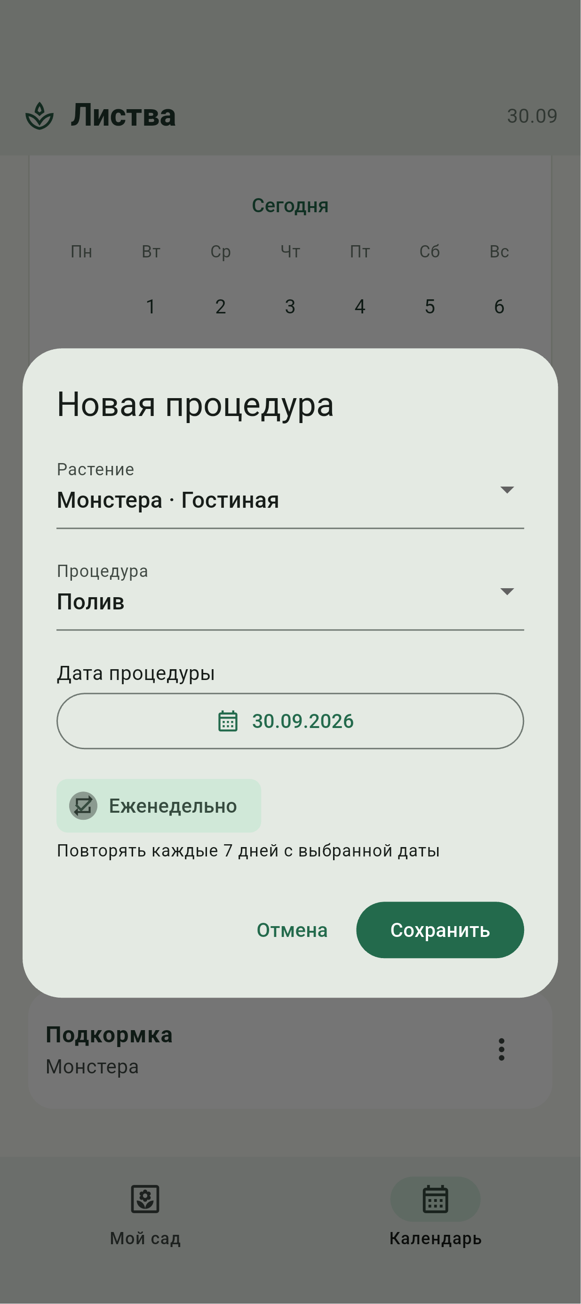

Рисунок 1 – Настройка еженедельного повторения

После сохранения серии в календаре выбран день следующей недели. Для этого дня отображается та же процедура с отметкой «Еженедельно». Выполнение отдельного полива не завершает будущие повторения: состояние выполнения хранится для каждой даты отдельно. Редактирование и удаление повторяющейся процедуры применяются ко всей серии, что поясняется в интерфейсе. Результат отображения следующего повторения представлен на рисунке 2.

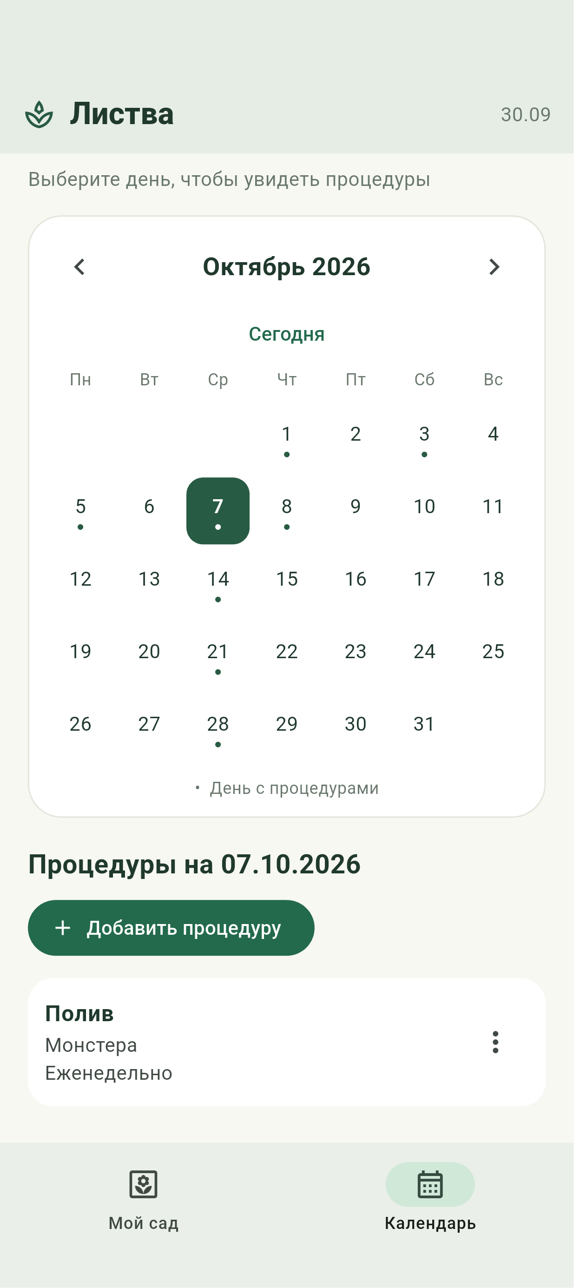

Рисунок 2 – Процедура на следующей неделе

Для просмотра дополнительных сведений создан отдельный экран растения. Переход на него выполняется через действие «Справка и журнал ухода» на карточке каталога. На экране отображаются название, ботаническое имя и помещение. Ботаническая справка загружается из включённого в приложение файла JSON, сопоставляется с видом растения и содержит сведения об освещении и влажности. Переименование пользовательского названия не изменяет ботанический вид. При отсутствии известного вида выводится сообщение об отсутствии сведений. Результат реализации справки для монстеры представлен на рисунке 3.

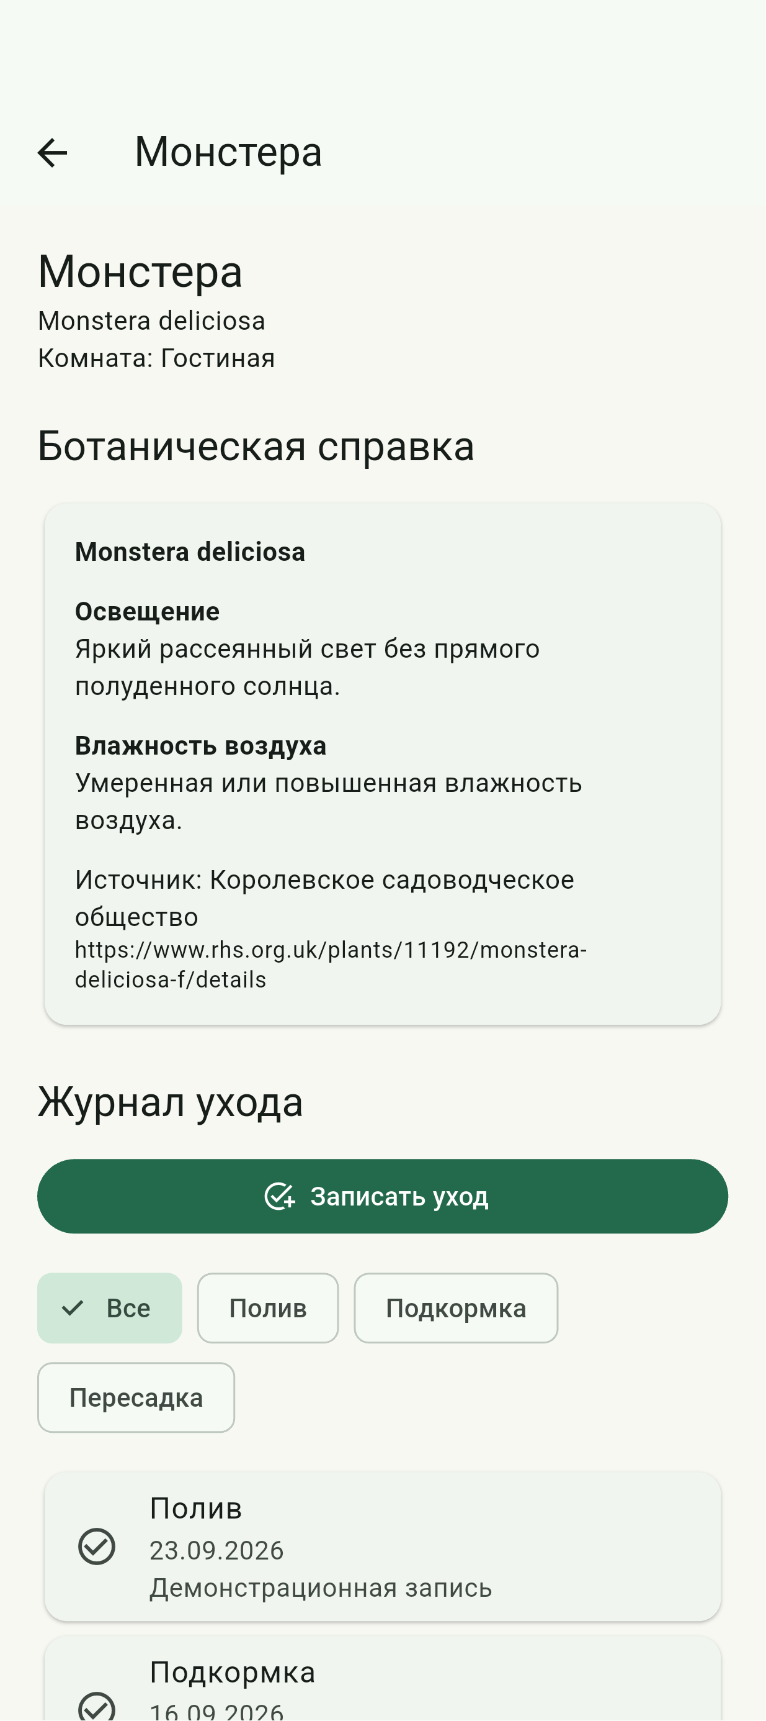

Рисунок 3 – Ботаническая справка растения

Для журнала создана самостоятельная модель фактически выполненной процедуры. Она содержит идентификатор растения, вид ухода, дату выполнения и примечание. История сортируется от более поздних записей к ранним. Данные журнала отделены от будущего расписания, поэтому удаление назначенной процедуры не удаляет сведения о ранее выполненном уходе. Начальные записи для демонстрации явно обозначены в интерфейсе. Результат просмотра истории поливов, подкормок и пересадок представлен на рисунке 4.

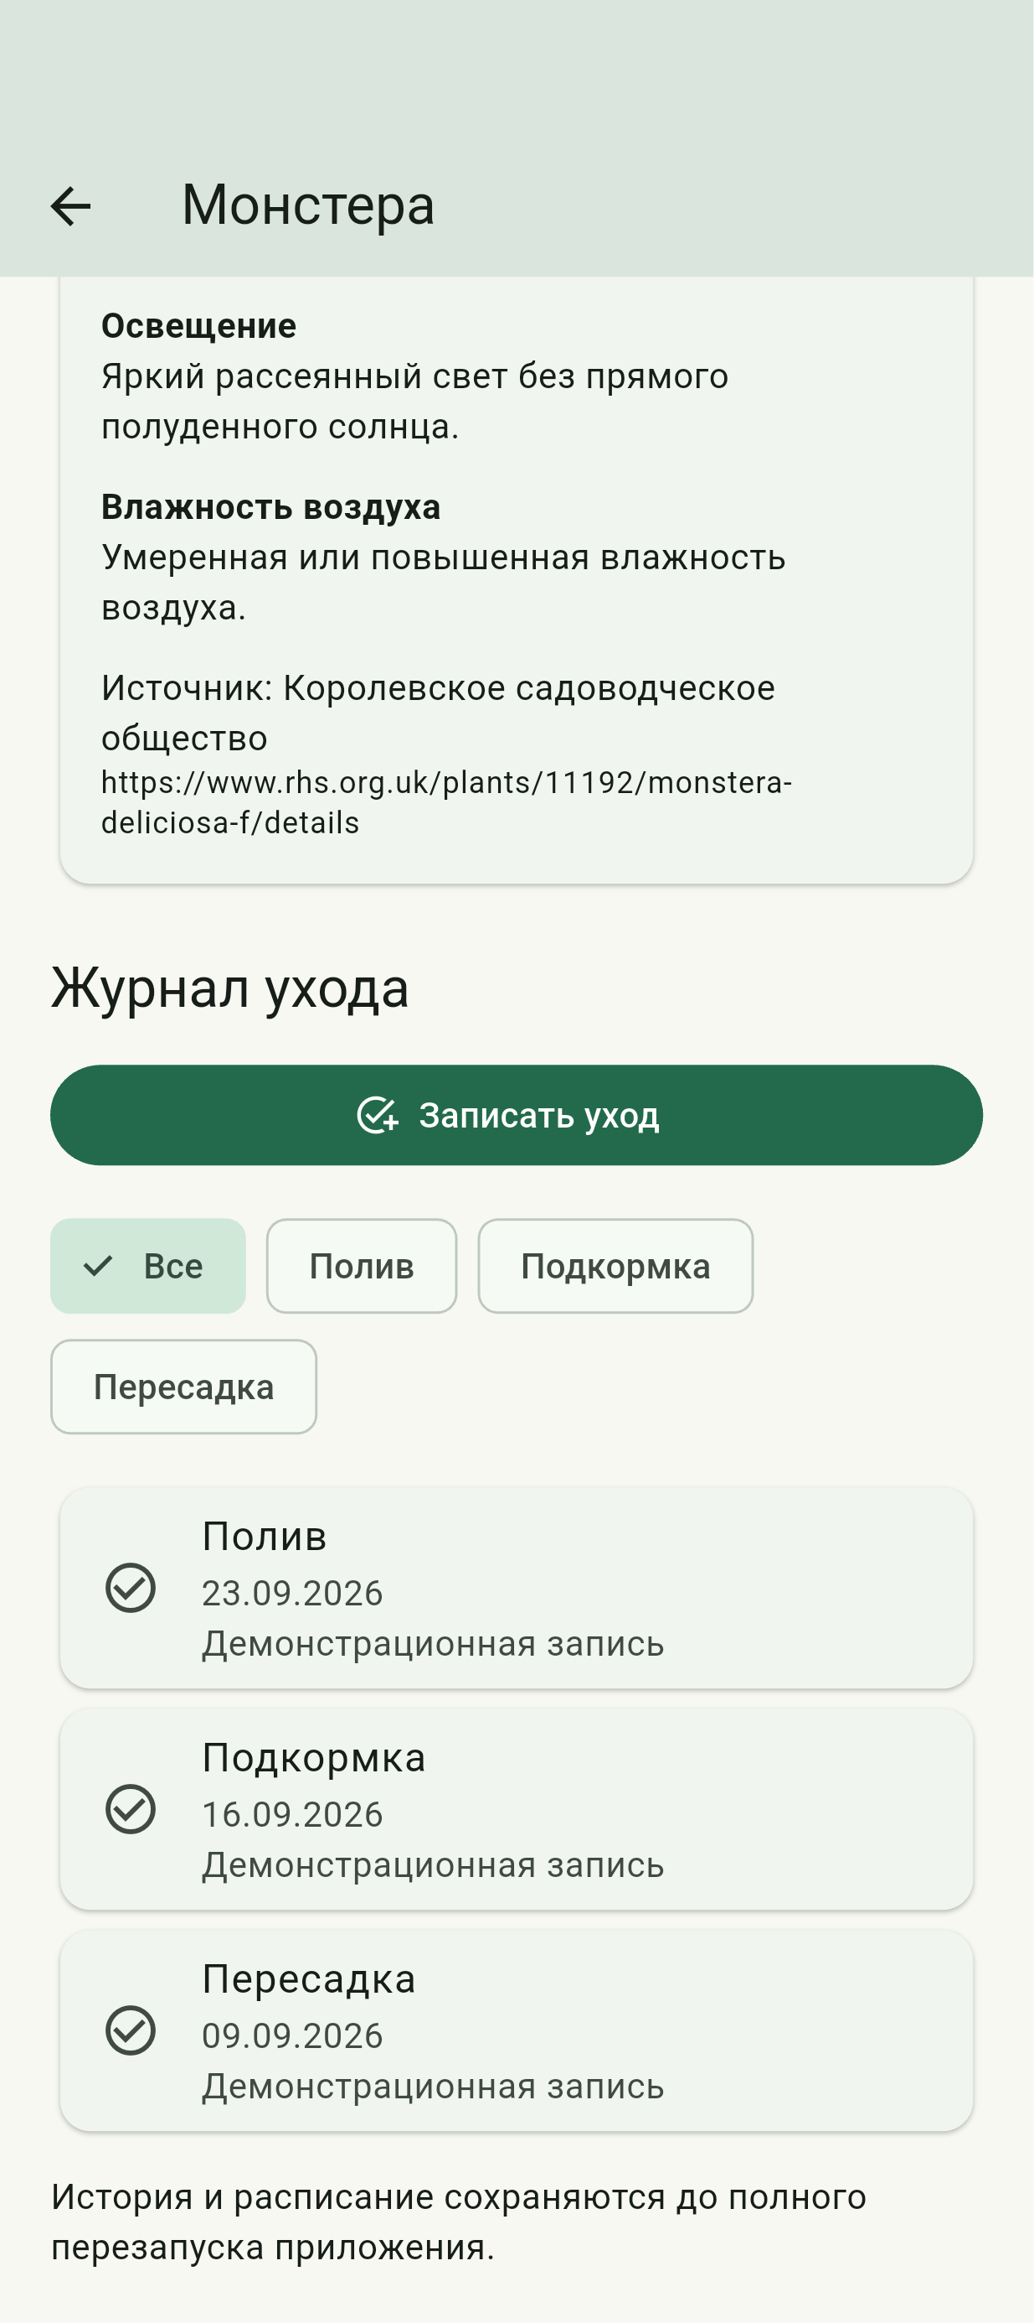

Рисунок 4 – Журнал ухода за растением

Для пополнения истории реализована форма «Записать уход». В форме выбираются вид процедуры и дата фактического выполнения, а также вводится примечание. Будущая дата недоступна для записи выполненного действия. Перед сохранением проверяется отсутствие одинакового вида ухода для этого растения за выбранный день. Сохранение полива закрывает соответствующие просроченные и сегодняшние назначения, сохраняя будущие даты. Результат ввода записи представлен на рисунке 5.

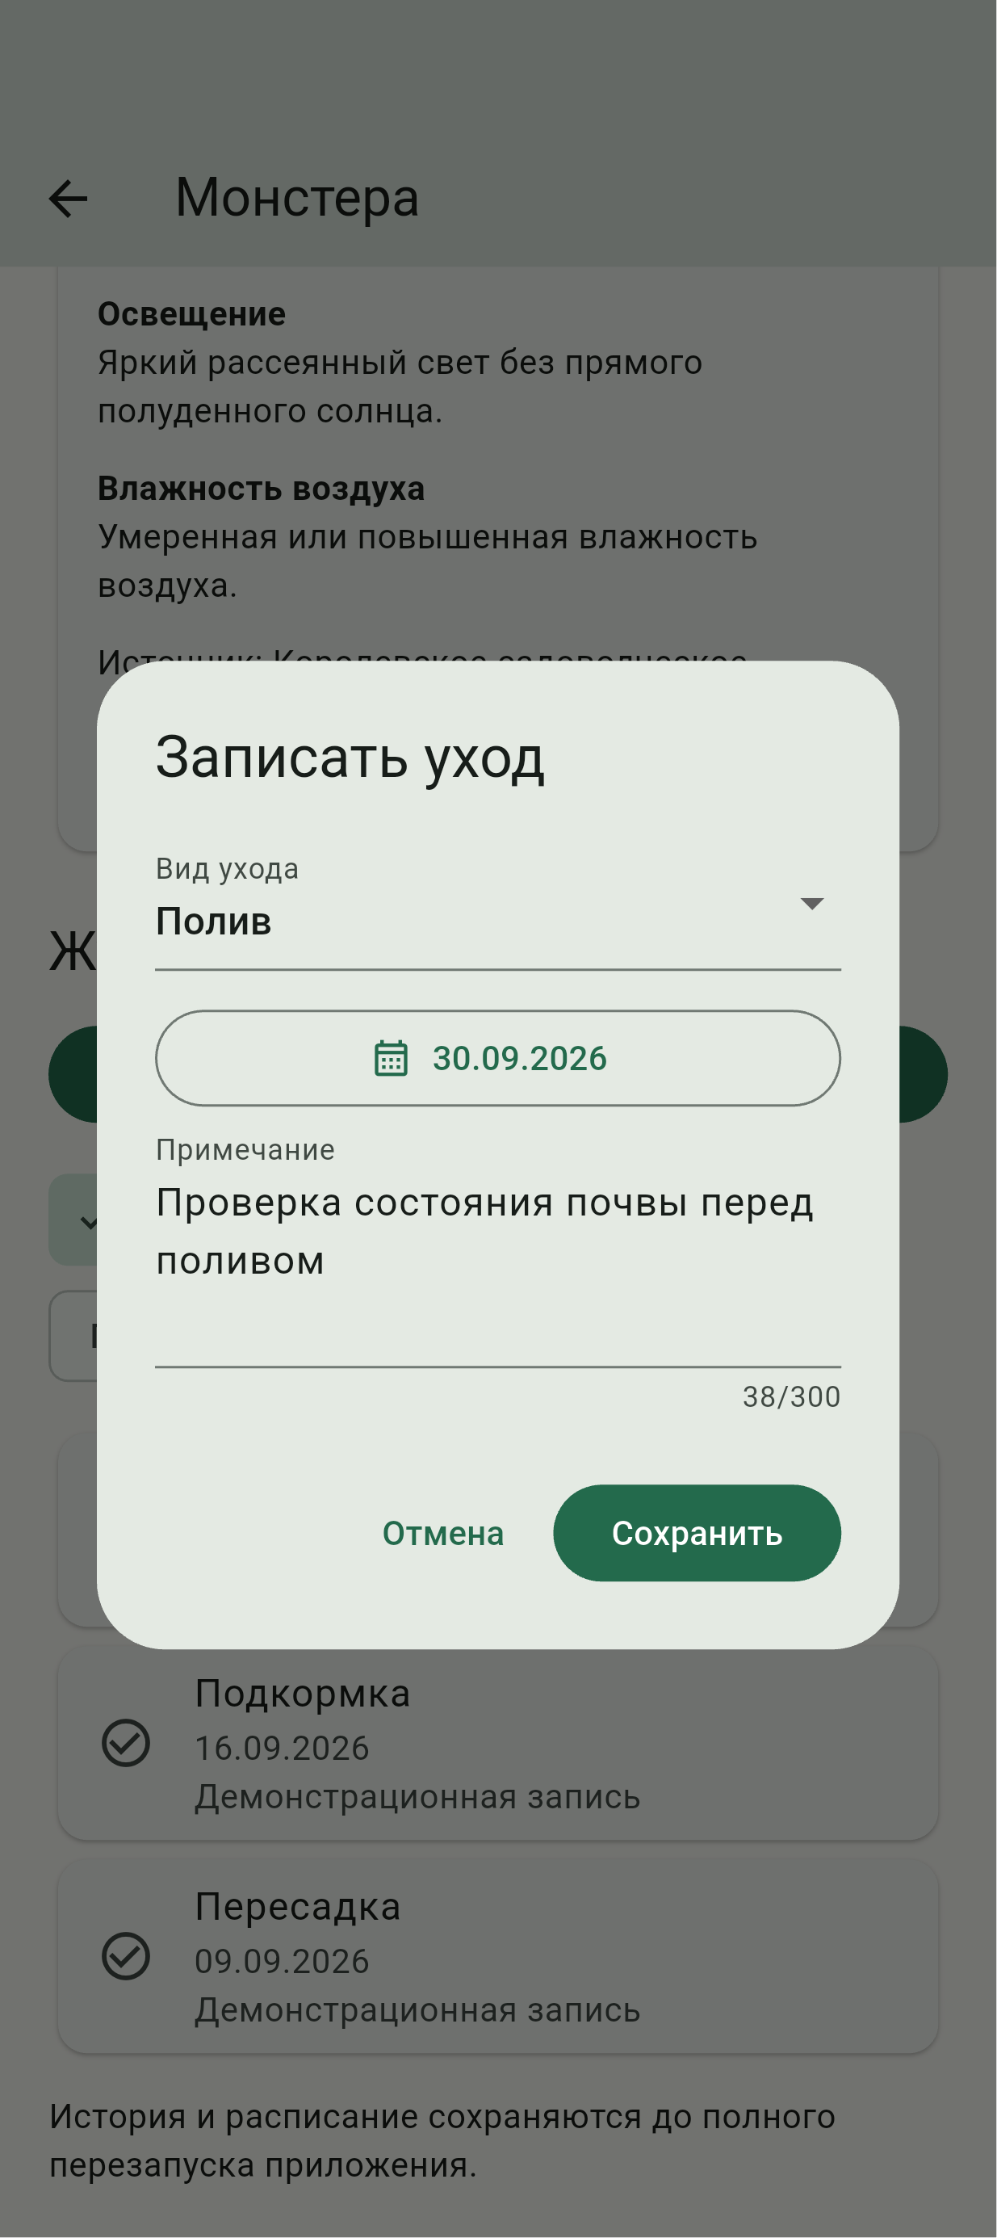

Рисунок 5 – Добавление записи выполненного ухода

В журнал добавлен выбор вида процедуры. При выборе «Полив» отображаются только записи полива, а при выборе «Все» восстанавливается полный журнал. После сохранения новой записи изменения видны без повторного открытия экрана, поскольку модель представления уведомляет подписанное представление. Результат фильтрации с новой записью представлен на рисунке 6.

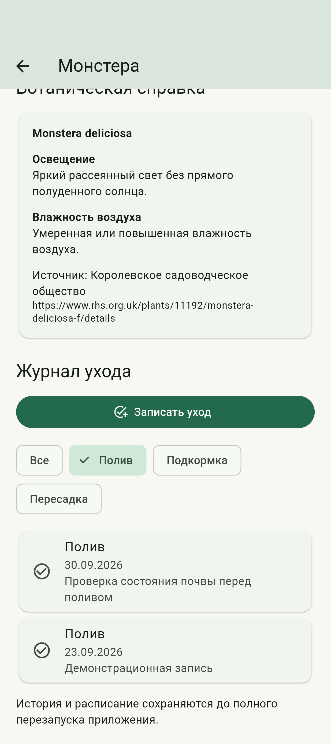

Рисунок 6 – Фильтрация истории полива

Для автоматизированного добавления создан экран распознавания этикетки. Пользователь может получить изображение через системную камеру, выбрать его из галереи либо использовать встроенный образец при работе в эмуляторе. Встроенные изображения содержат текстовые названия монстеры, фикуса и спатифиллума и проходят тот же распознаватель, что и снимок камеры. Набор источников изображения представлен на рисунке 7.

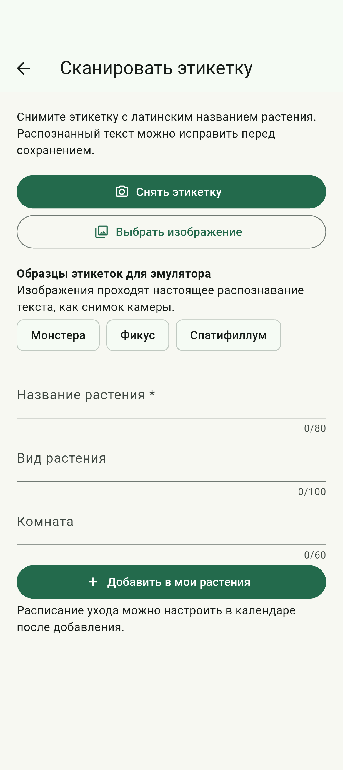

Рисунок 7 – Выбор источника изображения этикетки

Распознавание выполняется на устройстве с помощью Google ML Kit. В текущей реализации используется распознавание латинского письма, поэтому для съёмки требуется этикетка с латинским ботаническим названием. Из полученных строк выделяется название растения, а цена и служебный текст исключаются. Пользователь видит исходный распознанный текст и может исправить название и вид перед добавлением в каталог. Распознанный вид связывается с локальной справкой при наличии соответствующей записи. Результат обработки изображения монстеры представлен на рисунке 8.

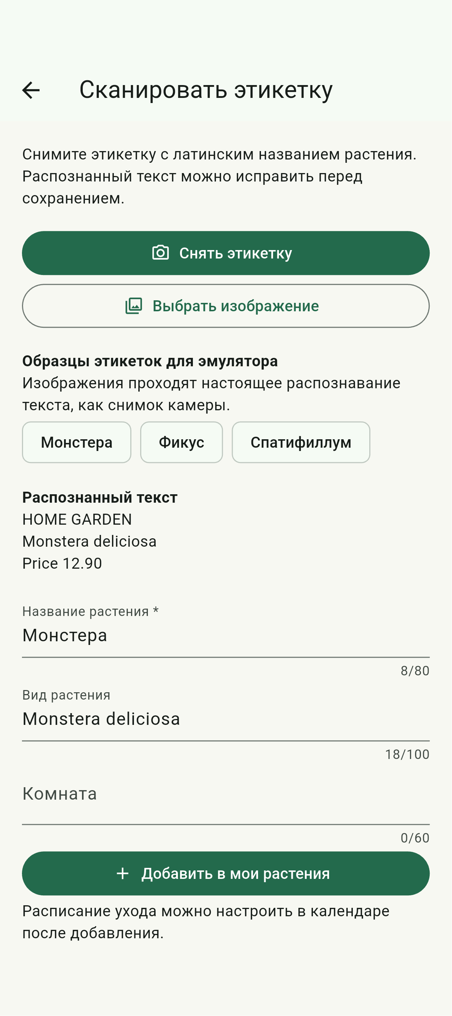

Рисунок 8 – Распознанное название и подтверждение добавления

Описание реализации: модели Plant, CareProcedure, CareRecord и BotanicalProfile содержат данные предметной области. Класс GardenViewModel управляет каталогом, расписанием и историей. Класс PlantDetailViewModel подготавливает справку и отфильтрованный журнал, а LabelScanViewModel управляет состоянием распознавания, результатом и сообщениями об ошибках. Представления подписаны на изменения через ListenableBuilder. Источник справки и служба распознавания передаются через конструкторы, поэтому при автоматических проверках их можно заменить контролируемыми реализациями. Такое разделение уменьшает зависимость интерфейса от способа получения данных.
Ниже приведён фрагмент модели недельной процедуры. Дата начала ограничивает период повторений, а совпадение дня недели задаёт интервал в семь календарных дней.
bool occursOn(DateTime day) {
final start = dateOnly(date);
final target = dateOnly(day);
return sameDay(start, target) ||
(weekly && !target.isBefore(start) && start.weekday == target.weekday);
}
Загрузка локального справочника осуществляется через службу AssetBotanicalRepository. Содержимое файла преобразуется в модели BotanicalProfile. Это пример чтения структурированных данных текущего этапа; постоянная база данных пока не используется.
return (jsonDecode(text) as List)
.map((item) => BotanicalProfile.fromJson(item as Map<String, dynamic>))
.toList();
Представление получает обновления состояния через ListenableBuilder. При изменении фильтра или сохранении записи вызывается notifyListeners, после чего перестраивается соответствующая часть детального экрана. Ниже приведён элемент интерфейса для выбора полного журнала. Обработчик передаёт действие модели представления, не изменяя список записей непосредственно в интерфейсе.
ChoiceChip(
label: const Text('Все'),
selected: model.filter == null,
onSelected: (_) => model.selectFilter(null),
),
Следующий фрагмент класса PlantDetailViewModel показывает подготовку истории для представления. Записи выбираются по идентификатору растения и виду ухода, а затем сортируются по дате. Изменение фильтра уведомляет подписанное представление. Таким образом, правило выборки находится в модели представления, а построение элементов экрана выполняется в представлении.
List<CareRecord> get history =>
garden.records
.where(
(r) => r.plantId == plantId &&
(filter == null || r.type == filter),
)
.toList()
..sort((a, b) => b.performedOn.compareTo(a.performedOn));
void selectFilter(CareType? value) {
filter = value;
_changed();
}
void _changed() {
if (!_disposed) notifyListeners();
}
Обработка изображения выполняется асинхронно. Во время распознавания действия временно недоступны, а интерфейс показывает индикатор выполнения. Полученный текст передаётся модели представления для выделения и подтверждения названия.
final result = await _recognizer.processImage(
InputImage.fromFilePath(path),
);
return result.text;

Результаты проверки: статический анализ завершился без замечаний. Двадцать автоматических тестов проверяют календарные границы, недельные повторения, операции с растениями и процедурами, историю ухода, отмену полива, поиск ботанической справки и выделение названия из распознанного текста. Дополнительный сценарий в эмуляторе Android проверяет настоящее распознавание трёх встроенных изображений, создание серии, просмотр следующего повторения, ввод и фильтрацию записи журнала, а также добавление распознанного растения. Снимки получены из работающего приложения. Сценарий съёмки физической этикетки на реальном телефоне не проверялся; для демонстрации использованы встроенные изображения.

Ответы на контрольные вопросы: в исходном задании второй лабораторной приведены вопросы о хранении данных. Ниже рассматриваются их принципы; использование перечисленных баз данных в текущем этапе не утверждается.
Лёгкое хранилище настроек, соответствующее назначению UserDefaults, используется для небольших значений, таких как логические признаки, строки и числовые настройки. Оно не заменяет базу данных для связанных растений, процедур и истории. Объёмные данные и частые изменения большого числа записей следует обрабатывать отдельным хранилищем.
Сериализация преобразует объект в представление, пригодное для хранения или передачи, а десериализация восстанавливает объект. Назначению Codable и Decodable в языке Dart соответствуют методы преобразования, например fromJson и toJson. Если название поля отличается от имени свойства, нужный ключ указывается явно при чтении словаря.
SQLite представляет данные в связанных таблицах и использует язык запросов SQL. Realm использует объектный подход с моделями и связями между объектами. Выбор между ними зависит от структуры данных, требований к запросам, поддерживаемых средств разработки и способа обновления схемы.
В SwiftData компонент ModelContainer определяет набор моделей и конфигурацию хранилища, а ModelContext обеспечивает операции с объектами и сохранение изменений. В адаптации для Flutter аналогичные обязанности разделяются между подключением к базе данных и службой доступа к данным. В текущем проекте обязанности источника данных выполняет состояние в оперативной памяти.
Связь одного растения с несколькими процедурами выражается идентификатором растения в каждой процедуре. В реляционной базе такая связь обычно обеспечивается внешним ключом. Каскадное удаление удаляет зависимые записи вместе с основной. В текущем проекте удаление растения явно удаляет его расписание и историю в GardenViewModel.
Миграция схемы требуется при изменении структуры сохранённых данных, например добавлении обязательного поля или изменении связи. При обновлении приложения преобразование существующих записей должно сохранить пользовательские сведения. Для текущего этапа миграция не требуется, поскольку постоянное хранилище ещё не создано.
Обёртка Query в SwiftUI связывает выборку хранилища с представлением. Во Flutter аналогичная задача решается запросом службы данных и подпиской представления на обновления. В проекте фильтрация истории выполняется в PlantDetailViewModel, а обновление виджетов происходит через ChangeNotifier.
Потокобезопасность предполагает согласованный доступ к данным и соблюдение ограничений используемого хранилища. Для длительных операций требуется асинхронная обработка и безопасная передача результата в состояние интерфейса. В проекте чтение справки и распознавание выполняются асинхронно; после закрытия экрана модель представления прекращает уведомлять представление.
Ленивая загрузка получает данные при обращении к ним, уменьшая объём одновременно загруженной информации. В проекте недельная серия вычисляет экземпляры только для запрошенного дня, а справочник читается при открытии соответствующего экрана. Это не является реализацией ленивой загрузки базы данных, но использует сходный принцип подготовки сведений по запросу.
Для защиты постоянного хранилища могут применяться шифрование базы данных и защищённое хранение ключа средствами платформы. Ключ нельзя хранить открыто рядом с зашифрованным файлом. В текущей лабораторной шифрование базы данных не реализуется.

Вывод: выполнена функциональная часть второй лабораторной работы для варианта 7. Созданы журнал поливов, подкормок и пересадок, ботаническая справка и распознавание текстового названия с этикетки. Дополнительно реализовано еженедельное повторение назначенных процедур. Модели, состояние приложения и интерфейс разделены в соответствии с архитектурой Model–View–ViewModel. Полученная структура подготовлена для добавления постоянного хранения на следующем этапе.

